Pressemitteilung

Bad Zwischenahn, 23. Oktober 2024

Stärkung der Marktpräsenz in Deutschland

Hüppe gründet deutsche Vertriebsgesellschaft und Niederlassung in Süddeutschland – Millioneninvestitionen in den Stammsitz Bad Zwischenahn

Der Ammerländer Duschplatzspezialist Hüppe (www.hueppe.com), der 1966 als Pionier in Europa Duschabtrennungen auf den Markt gebracht hatte, wird zum 1. Januar 2025 eine eigene deutsche Vertriebsgesellschaft gründen. „Dieser von Gesellschaftern und Geschäftsführung gemeinsam beschlossene Schritt ist Teil des umfassenden Transformationsprozesses, in dem sich die Hüppe Gruppe seit Mitte 2021 befindet, um die Wettbewerbs- und Zukunftsfähigkeit des Unternehmens nachhaltig zu sichern“, erläutert Julian Henco, Vorsitzender der Hüppe Geschäftsführung. „Mit einer eigenen Gesellschaft für unseren wichtigen deutschen Heimatmarkt schaffen wir eine kompakte und schlagkräftige Einheit, die entlang des professionellen Vertriebswegs nah an Handel und Handwerk agiert.“

Agil und mit Fokus auf Deutschland
Die Hüppe Deutschland GmbH, deren Geschäfte Axel Stoiber, seit Oktober 2023 Vertriebsdirektor des Unternehmens für Deutschland, Österreich und die Schweiz, führen wird, wird ihren Sitz in Bad Wörishofen im Unterallgäu haben. Dort wird der Mittelständler mit Stammsitz im niedersächsischen Bad Zwischenahn zum Jahreswechsel seine zweite Deutschlandniederlassung eröffnen, die neben Büros auch einen modernen 220 Quadratmeter großen Showroom mit Bewirtungsbereich und Trainingsmöglichkeiten umfassen wird. „Auf der Hüppe Landkarte gibt es vor allem in Baden-Württemberg und Bayern noch weiße Flecken. Unser Ziel ist es, den guten Ruf unserer norddeutschen Premiummarke auch in den Süden zu tragen und ihn dort vor allem im Sanitärhandwerk und bei potenziellen Partnern im Projektgeschäft zu verbreiten“, hebt Axel Stoiber hervor. Dazu wird das Hüppe Markenzentrum im bayrischen Kneippkurort als regionaler Kontaktpunkt und attraktiver Design-Hub beitragen. „Mit der Gründung einer deutschen Vertriebsgesellschaft und dem Ausbau unserer Präsenz in den beiden besonders wirtschaftsstarken südlichen Bundesländern schließen wir den vor einem Jahr begonnenen Umbau unseres Deutschlandvertriebs ab“, erläutert Axel Stoiber. „Die neuen agilen Strukturen erlauben uns, schnell und mit Fokus auf den deutschen Markt Entscheidungen zu treffen, zielgerichtet auf Kundenbedürfnisse einzugehen und die Betreuungsqualität weiter zu verbessern.“

Dies gilt umso mehr, als das Unternehmen seinen technischen Kunden- und seinen Vertriebsservice – dazu gehören auch der Projektservice und die Hüppe Manufaktur – reorganisieren und am Standort Bad Zwischenahn in einem neuen Zentralbereich unter einer einheitlichen Führung zusammenfassen wird. „So wollen wir in allen einschlägigen Bereichen eine einheitliche, an den Bedürfnissen unserer Kunden ausgerichtete HÜPPE Servicephilosophie etablieren, die dazu beiträgt, Geschwindigkeit und Qualität unserer Serviceleistungen weiter zu steigern“, betont Julian Henco.

Investitionen in die Zukunftsfähigkeit
Zugleich stärkt das vor 135 Jahren gegründete Industrieunternehmen den Standort Bad Zwischenahn durch umfangreiche Investitionen in Fertigung, Logistik und Markenauftritt. So wird Hüppe bis 2026 sein Markenzentrum im Gewerbegebiet Kayhauserfeld in drei Etappen umbauen. In einem ersten Schritt wird 2025 der über 1.000 Quadratmeter große Ausstellungsbereich rundum erneuert. „Wir werden hier nicht nur Lösungen für den hochwertigen Duschplatz zeigen, sondern vielmehr einen attraktiven Hüppe Erlebnisort schaffen“, erläutert Julian Henco. „Damit möchten wir sowohl unsere nationale wie internationale Fachkundschaft vermehrt nach Bad Zwischenahn holen als auch den Gästen der Region, die ein neues Bad oder eine Badrenovierung planen, einen spannenden Anlaufpunkt bieten, an dem sie sich Inspirationen holen und eine Erstberatung bekommen können.“

In dieser Woche hat der Sanitärhersteller eine neue Anlage in Betrieb genommen, die das Glas von Hüppe Duschkabinen und -abtrennungen in einem innovativen Verfahren mit einer ultradünnen Anti-Plaque-Beschichtung veredelt. Diese von Hüppe 1996 als Pionier entwickelte Spezialversiegelung verhindert, dass sich Schmutz und Kalk auf der Glasfläche festsetzen können, und minimiert so den Reinigungsaufwand deutlich. „Dies ist ein zentrales Qualitätsmerkmal unserer Produkte aus Echtglas. Mit der neuen Beschichtungsanlage sind wir nicht nur auf dem aktuellen Stand der Technik, sondern wir können jetzt anders als bisher doppelseitig beschichten – ein echter Effizienzgewinn, der wichtig für unsere internationale Wettbewerbsfähigkeit ist“, freut sich Hüppe Chef Henco.

Neue Arbeitsplätze in der Logistik
Mehr Effizienz erhofft sich die renommierte Premiummarke auch von der Wiedereingliederung ihrer Fertigwarenlogistik zurück ins Unternehmen, die derzeit komplett in den Händen eines externen Dienstleisters liegt. Bis 2026 soll das Vorhaben, das mit der Schaffung neuer Arbeitsplätze in Bad Zwischenahn verbunden ist, in mehreren Schritten abgeschlossen sein. Zu diesem Zweck wird zudem auf dem Firmengelände eine circa 1.800 Quadratmeter große Logistikhalle errichtet werden. „Damit haben wir unsere Lieferqualität wieder selbst im Griff mit dem erklärten Ziel, unsere Logistikprozesse effizienter zu gestalten und den Lieferservice für unsere Kunden im In- und Ausland spürbar zu optimieren“, so Julian Henco. „Mit diesen Investitionen leisten wir einen wichtigen Beitrag für die Zukunftsfähigkeit von Hüppe und für die Sicherung des Standorts Bad Zwischenahn.“

***

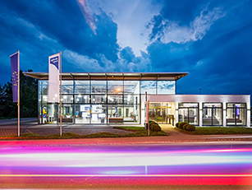

Hüppe Markenzentrum Süd: Im bayrischen Bad Wörishofen eröffnet Duschplatzspezialist Hüppe bis zum Jahresende einen attraktiven Anlaufpunkt für Fachkunden aus Süddeutschland. Er ist zugleich Sitz der neu gegründeten Hüppe Deutschland GmbH.
© MicroStep Europa GmbH
[241023_Hueppe_Markenzentrum Sued.png]

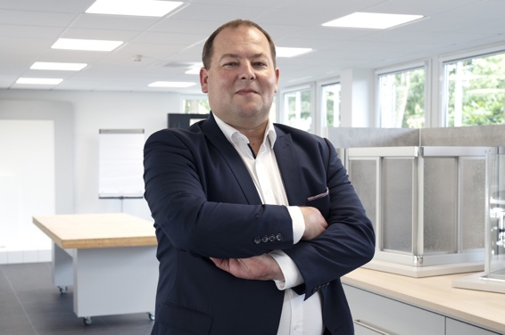

„Mit der Gründung einer deutschen Vertriebsgesellschaft und dem Ausbau unserer Präsenz in Süddeutschland schließen wir den Umbau unseres Vertriebs ab. Die neuen Strukturen erlauben uns, näher an unseren Fachkunden zu agieren und unseren Kundenservice weiter zu verbessern“, erklärt Axel Stoiber, ab dem 1. Januar 2025 Geschäftsführer der neuen Hüppe Deutschland GmbH.
© Hüppe GmbH
[241023_Hueppe_Axel Stoiber.jpg]

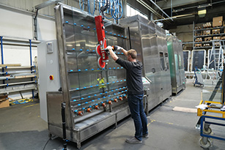

Zukunftssicherung für den Standort Bad Zwischenahn: Hüppe investiert einen siebenstelligen Betrag in die Verbesserung der Prozesseffizienz in Fertigung und Logistik seines Stammwerks im Ammerland. Dazu trägt auch eine neue Ant-Plaque-Beschichtungsanlage bei, die der Duschplatzspezialist in dieser Woche in Betrieb genommen hat.
© Hüppe GmbH
[241023_Hueppe_Anti-Plaque-Beschichtungsanlage_03172.jpg]

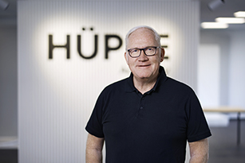

„Mit umfangreichen Investitionen in Fertigung, Logistik und Markenauftritt leisten wir einen wichtigen Beitrag für die Zukunftsfähigkeit von Hüppe und für die Sicherung des Standorts Bad Zwischenahn“, sagt Julian Henco, Vorsitzender der Geschäftsführung des renommierten Duschplatzspezialisten.
© Hüppe GmbH
[241023_Hueppe_Julian Henco.jpg]

***

Über Hüppe – den Duschplatzspezialisten
Die Hüppe GmbH mit Stammsitz in Bad Zwischenahn ist Spezialist für innovative Lösungen für den gesamten Duschbereich im modernen Bad. Die 1889 von Justin Hüppe gegründete Firma gilt als einer der führenden europäischen Hersteller von Duschabtrennungen, Duschwannen, Wandverkleidungen und Dusch-Accessoires, seitdem sie 1966 als Pionier in Europa Duschabtrennungen auf den Markt gebracht und damit den Grundstein für eine neue Produktkategorie gelegt hat. Seither hat sich Hüppe durch zahlreiche zukunftweisende Innovationen wie etwa das Kedersystem, die besonders reinigungsfreundliche Anti-Plaque-Glasoberfläche oder die patentierte schraubenfreie Montage für Wandverkleidungen einen Ruf als eine der international führenden Highend-Marken für den Duschbereich erarbeitet. Hüppe punktet nicht nur mit Lösungen, die mit ihrer Premiumqualität „Made in Germany“, einem Höchstmaß an individueller Gestaltungsfreiheit, ausgezeichnetem Design und Kundennutzen Maßstäbe setzen, sondern überdies mit einer erstklassigen Servicequalität. Nicht von ungefähr finden sich Hüppe Produkte in zahlreichen renommierten Projekten wie zum Beispiel im luxuriösen Ushuaïa „Ibiza Beach Hotel“, im Kreuzfahrtriesen „AIDAnova“, in der 5-Sterne-Residenz „Sapphire House“ in Antwerpen oder in den „Skyland“-Wohntürmen in Istanbul.

Hüppe beschäftigt rund 450 Mitarbeiterinnen und Mitarbeiter, 240 davon in Deutschland. Das Unternehmen produziert an seinem Stammsitz in Bad Zwischenahn und im türkischen Kapaklı/Tekirdağ (westlich von Istanbul). Seit 2021 gehört die Hüppe GmbH zur Aurelius Gruppe.

***

Pressekontakt
KommunikationsKonsortium
Dr. Carsten Tessmer
T + 49 4462 209 6683/209 6685
M + 49 160 991 36380
hueppe@kommunikationskonsortium.com

